**《学校だより》　　　　　　　　　　　　　　　　　　　　　　　　　　　　《 第 １０ 号 》**

**三の丸**



**平成２６年３月１３日　　　　　　　　　　　　　　　　　　　　　　小田原市立三の丸小学校**



自然や地域･社会と共に 学び合い高め合う 心豊かで健やかな子

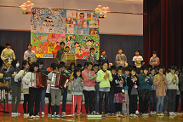　≪6年生を送る会≫

1週間延期となった6年生を送る会が3月5日（水）に行われました。

5年生の実行委員会が、「卒業する6年生にありがとう・がんばっての気持ちを1年生から5年生までで、力を合わせて伝えていく。」という目的で計画されました。当日、延期により同日開催となった三の丸コミュニティーの皆様にも御覧いただきました。感想をお聞きしましたので、紹介します。

・　初めて参加しました。学年に応じて、6年生が喜んでくれそうな内容を考えていました。そんな下級生の姿を見た6年生は、安心だったことでしょう。映像の効果はすごかったです。

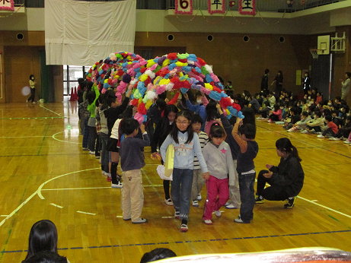・　会場全体が一つになっていて良かったです。縦割り班活動をやっているからできたんだと感じました。こういう会は企画が大事になります。映像は素晴らしかったです。音楽も良かったです。儀式としての卒業式とは違うよさを感じました。

・　今どきの子ども達は集中力がないと言われていますが、2時間ずっと集中している姿はすごいと思いました。演出もよく、子どもたちが自覚して活動しているのが分かりました。

・　みんなの力が一つになって、縦割り班活動1年間の積み重ねがあったからできる活動で　しょう。また、短期間でこれだけまとめ上げるのはすごいと感じました。子どもたちは自分の役割を自覚し活動していました。

・　とても楽しかったです。先生たちが指示しなくてもできているのがすごかったです。

・　真剣な顔をして、しかも楽しくやっていました。自分たちから進んでやっていました。

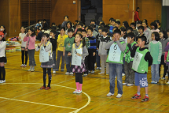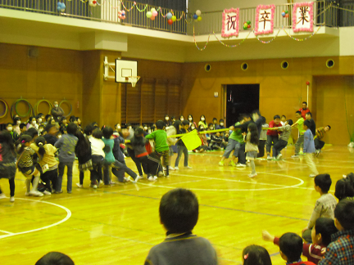

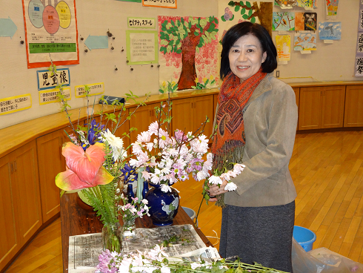≪お花で学校を元気に！！≫

～季節の花を飾って21年・・・鈴木あさみさん紹介～

　本校の玄関や応接室などには、いつも素敵な生け花があります。活けてくださっている方は、鈴木あさみさんです。創立時にお子さんが通っていた時から、ずっと、ボランティアとして毎週お花を活けてくださっています。また、三の丸コミュニティー委員としても、子どもたちを見守り続けてくださっています。

　マリンバ演奏者としてもご活躍中の鈴木さんは、大変ご多忙ですが、「三の丸の子どもたち・職員に、ぜひお花を見て季節を感じ元気に過ごしてほしい。命あるものを大切にしてほしい。」という思いで続けてくださっています。本当に感謝の気持ちでいっぱいです。

また、活けているお花は、1年前から「古屋花店」さんから、ご寄付いただいています。それまでは、国道一号線沿いの「花平」さんから、いただいていました。校庭や城址公園の草木を活けていただいた時代もあります。（今も時々・・・）

たくさんの方々の三の丸小学校への愛が集まったものが、あのお花たちです。ご来校の折には、ぜひじっくりとご覧ください。また、ホームページに公開していく予定ですので、そちらからもお楽しみください。【鍋倉】

≪ボランティアの方へのお礼の会≫

　2月28日（金）の朝会で、図書ボランティア「お話コスモス」、花いっぱい、防犯パトロール「むつみ会」、花生けボランティア、スクボラコーディネーターの皆さんに、感謝の気持ちを表す会を行いました。代表の児童から、お礼の手紙を手渡しました。この子たちも、将来人を支える活動ができる人になってくれると感じました。

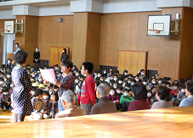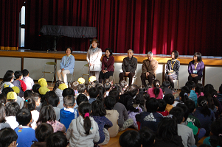

≪校長室より≫

　3月に入ってすぐの土日で、保護者や地域に皆様の前でご挨拶をさせていただく機会がありました。スポーツ少年団の総会・三の丸学区連合子ども会・ＰＴＡ運営委員の皆様です。

「どんな挨拶をしようか。」と考えた時に一番に思い浮かぶのが、『感謝』の気持ちです。13年ぶりに戻ってきた三の丸小学校は、とても素晴らしい学校になっていました。それでも、いろいろな課題に気づかされ、たくさんの人の力を借りて乗り越えてきた毎日でもありました。そんな時に、いつも温かく見守り、ご協力いただきました。皆様に支えていただき、25年度はもう少しで終わろうとしています。

ほんとうに　ありがとうございました。

26年度も三の丸小学校の子どもたちを、よろしくお願いいたします。